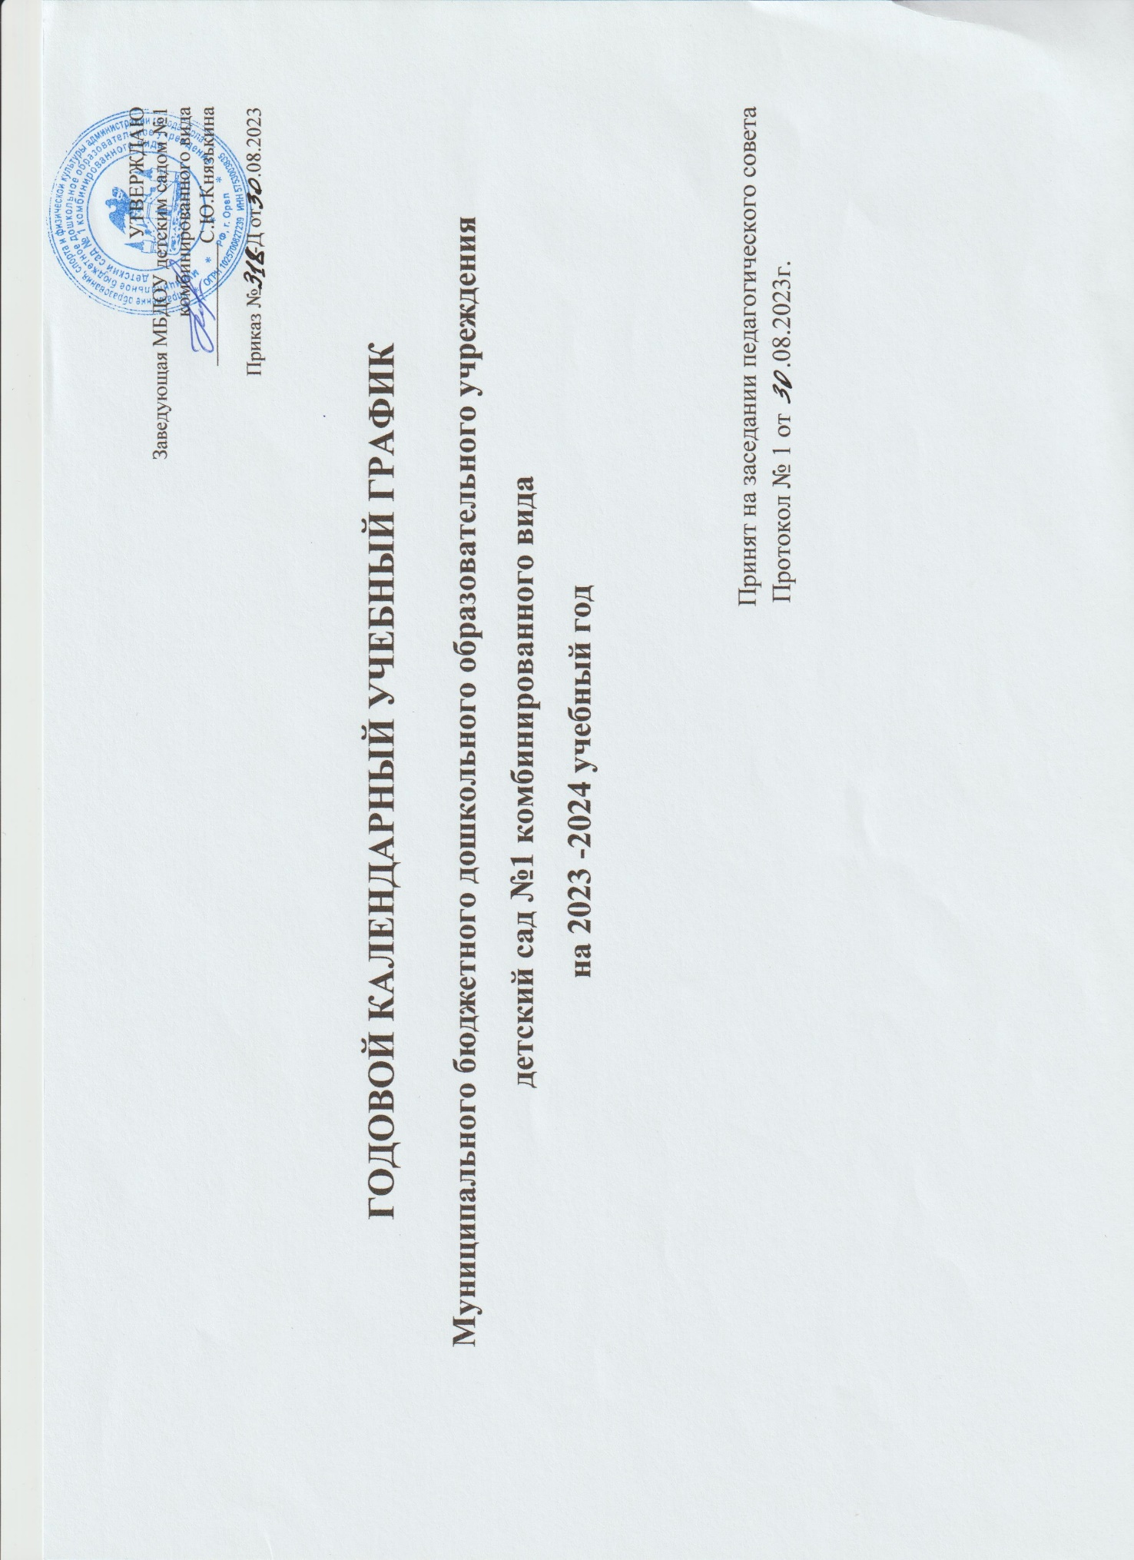

Пояснительная записка.
Календарный учебный график является локальным нормативным документом, регламентирующим общие требования к организации образовательного процесса в 2022 – 2023 учебном году муниципального бюджетного дошкольного образовательного учреждения детского сада № 1 комбинированного вида.
Календарный учебный график разработан в соответствии с:
-Законом Российской Федерации «Об образовании» от 29.12.2012г. № 273-ФЗ;
- Федеральный закон № 371-ФЗ от 24 сентября 2022 года «О внесении изменений в Федеральный закон «Об образовании в Российской Федерации»;
- Федеральной образовательной программой дошкольного образования;
-Приказом Министерства образования и науки Российской Федерации (Минобрнауки России) от 17 октября 2013 г. № 1155 г.Москва «Об утверждении федерального государственного образовательного стандарта дошкольного образования»;
-Приказом Министерства просвещения Российской Федерации от 31.07.2020 № 373 «Об утверждении Порядка организации и осуществления образовательной деятельности по основным общеобразовательным программам - образовательным программам дошкольного образования»;
- «Санитарно-эпидемиологических требований к организациям воспитания и обучения, отдыха и оздоровления детей и молодежи», утвержденными постановлением главного государственного санитарного врача РФ от 28 сентября 2020 года № 28 (СП 2.4.3648-20);
-Уставом МБДОУ детский сад № 1комбинированного вида.
Календарный учебный график учитывает в полном объеме возрастные психофизические особенности воспитанников и отвечает требованиям охраны их жизни и здоровья. Содержание календарного учебного графика включает в себя следующие сведения:
режим работы учреждения;
продолжительность учебного года;
количество недель в учебном году;
сроки проведения каникул, их начало и окончание;
перечень проводимых праздников для воспитанников;
сроки проведения мониторинга достижения детьми планируемых результатов освоения основной общеобразовательной программы дошкольного образования; праздничные дни;
работа учреждения в летний период.
Режим работы учреждения — 12 часов (с 7.00 – 19.00).
Рабочая неделя — 5 дней, суббота и воскресение — выходные дни.
Согласно статье 112 Трудового Кодекса Российской Федерации, а также Постановления о переносе выходных дней Правительства РФ от 28.08.2014г. № 860 в календарном учебном графике учтены нерабочие (выходные и праздничные) дни.
Продолжительность учебного года составляет 51 неделя (1 и 2 полугодия) без учета каникулярного времени.
Организованная образовательная деятельность с детьми проводиться согласно «Плану образовательной деятельности с детьми на 2023-2024 учебный год», утвержденным заведующей учреждением и «Расписанию организованной образовательной деятельности с детьми на 2023-2024 учебный год», утвержденным заведующей учреждением.
Проведение мониторинга достижения детьми планируемых результатов освоения основной общеобразовательной программы дошкольного образования предусматривает организацию первичного и итогового мониторинга.
Праздники для воспитанников в течение учебного года планируются в соответствии с «Календарным графиком мероприятий учреждения на 2023-2024 учебный год» (приложение к Годовому плану работы учреждения).
Организация каникулярного отдыха в детском саду (середина учебного года, летний период) имеет свою специфику и определяется задачами воспитания в дошкольном учреждении.
Воспитательно-образовательная работа в летний оздоровительный период планируется в соответствии с Планом летней оздоровительной работы, тематическим планированием дней, а также с учетом климатических условий региона. Календарный учебный график отражает планирование массовых мероприятий для воспитанников, проводимых летом.
Календарный учебный график обсуждается и принимается Педагогическим советом и утверждается приказом заведующего учреждением до начала учебного года.
Годовой календарный учебный график учитывает в полном объёме возрастные психофизические особенности воспитанников и отвечает требованиям охраны их жизни и здоровья.
Все изменения, вносимые в календарный учебный график, утверждаются приказом заведующей Учреждением по согласованию с Учредителем и доводятся до всех участников образовательного процесса.

ОРГАНИЗАЦИЯ ОБРАЗОВАТЕЛЬНОГО ПРОЦЕССА

1. Режим работы Учреждения
Продолжительность учебной недели 5 дней (с понедельника по пятницу)
Время работы возрастных групп 12 часов в день (с 07.00 до 19.00)
Нерабочие дни суббота, воскресенье и праздничные дни
2. Продолжительность учебного года
Учебный год с 01.09.2023 г. по 31.08.2024 г. 51 неделя
I полугодие с 01.09.2023 г по 29.12.2023 г. 17 недель
II полугодие с 09.01.2024 г. по 31.05.2024 г. 21 неделя
Летний оздоровительный период с 01.06.2024 по 30.08.2024 г. 13 недель

Утверждаю
заведующая МБДОУ детского сада №1
комбинированного вида
____________ С.Ю.Князькина
Годовой календарный учебный график
муниципального бюджетного дошкольного образовательного учреждения детский сад №1 комбинированного вида
на 2023- 2024 учебный год
Содержание | Возрастные группы
 | Группы раннего возраста от 2 до 3лет | Вторая младшая группа от 3 до 4лет | Средняя группа  от 4 до 5 лет | Старшая группа  от 5 до 6 лет | Подготовительная группа от 6 до 8 лет
Количество возрастных групп в каждой параллели | 1 | 2 | 3 | 3  (1логопедическая) | 2  (1логопедическая)
Начало учебного года | 1сентября 2023г. | 1сентября 2022г. | 1сентября 2022г. | 1сентября 2022г. | 1сентября 2022г.
График зимних каникул | 30.12.2023г-08.01.2024г. | 30.12.2022г-08.01.2023г. | 30.12.2022г-08.01.2023г. | 30.12.2022г-08.01.2023г. | 30.12.2022г-08.01.2023г.
Летний оздоровительный период | 03.06.2024-  30.08.2024 | 01.06.2023-31.082023 | 01.06.2023-31.082023 | 01.06.2023-31.082023 | 01.06.2023-31.082023
Окончание учебного года | 30.08.2024г | 31.08.2023г | 31.08.2023г | 31.08.2023г | 31.08.2023г
Продолжительность учебного года | 51 неделя | 52 недели | 52 недели | 52 недели | 52 недели
Продолжительность учебной недели | 5 дней | 5 дней | 5 дней | 5 дней | 5 дней
Объем недельной образовательной нагрузки (НОД), в том числе, в том числе | 1ч.40мин | 2ч.45мин | 4ч. | 6ч.15мин | 8ч.30мин
-1-ю половину дня | 10мин. | 30мин. | 40мин | 45мин. | 1,5ч.
-2-ю половину дня | 10мин. | - | - | по 20 мин /2р. в нед | -
Вариативная часть  кружки | - | 1 раз в неделю по 15 минут | 1 раз в неделю по 20 минут | 2 раза в неделю по  25 минут | 2 раза в неделю по 30 минут
Сроки проведения мониторинга | С 18.09.2023г.– 29.09.2023г.  С 13.05.2024г.-24.05.2024г. | С 19.09.2022г.– 30.09.2022г.  С 17.04.2023г.-26.05.2023г. | С 19.09.2022г.– 30.09.2022г.  С 17.04.2023г.-26.05.2023г. | С 19.09.2022г.– 30.09.2022г.  С 17.04.2023г.-26.05.2023г. | С 19.09.2022г.– 30.09.2022г.  С 17.04.2023г.-26.05.2023г.
Праздничные дни | 04.11, 1-8.01, 23.02, 08.03,01.05,09.05,12.06 | 04.11, 1-9.01, 23.02, 08.03,01.05,09.05,12.06 | 04.11, 1-9.01, 23.02, 08.03,01.05,09.05,12.06 | 04.11, 1-9.01, 23.02, 08.03,01.05,09.05,12.06 | 04.11, 1-9.01, 23.02, 08.03,01.05,09.05,12.06

Утверждаю
заведующая МБДОУ детского сада №1
комбинированного вида
____________ С.Ю.Князькина
Дополнительное образование
- Режим работы МБДОУ детского сада №1 комбинированного вида
Продолжительность рабочей недели | 5 дней в неделю (с понедельника по пятницу)
Время работы | 12 часов (с 07.00 до 19.00)
Нерабочие дни | Суббота, воскресенье, праздничные дни
- Образовательный период
Учебный год | С 02.10.2023 г. по 31.05.2024 г.
1 полугодие | С 01.10.2023г. по 31.01.2024 г.
2 полугодие | С 01.02.2024г. по 31.05.2024 г.
Каникулы зимние | С 01.01.2024г. по 08.01.2024г.
Праздничные нерабочие дни | 04.11, 1-8.01, 23.02, 08.03,01.05,09.05
Аттестация | Форма: прописана в программе |  |  | Май (3-4 неделя)
- Продолжительность
Возрастная категория | 3-4 года | 4-5 лет | 5-6 лет |  | 6-8 лет
Продолжительность | Не более 15 минут | Не более 20 минут | Не более 25 минут |  | Не более 30 минут
Перерыв | 10 минут | 10 минут | 10 минут |  | 10 минут
Занятия в неделю | В зависимости от программы

